Муниципальное дошкольное образовательное автономное учреждение «Детский сад № 222»

Консультация для педагога
«Анимация сказки «Теремок»

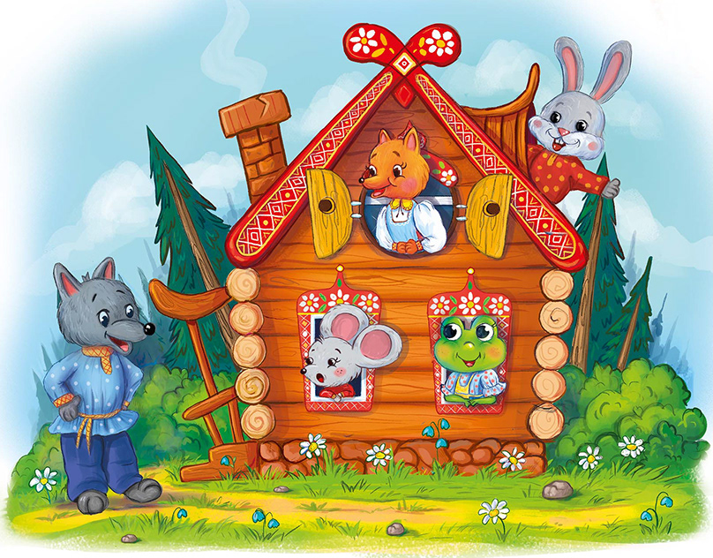

Подготовил воспитатель
Синельникова О.С.

г. Оренбург

Мы живем в современном мире, где нас всюду окружают инновационные технологии. Мы постоянно сталкиваемся с мультимедийными объектами- большую часть из которых занимает телевизионная система. Дети в дошкольный возраст ежедневно смотрят мультфильмы. И зачастую не осознают сложность создания их. Мотивировать детей на создание мультфильма всегда очень просто, и на предложение попробовать создать самим мультфильм и побыть в роли «режиссера» дети откликаются охотно.
Мультипликация, или анимация - это вид современного искусства, который обладает чрезвычайно высоким потенциалом познавательного, художественно-эстетического, нравственно-эмоционального воздействия на детей старшего дошкольного возраста, а также широкими образовательно-воспитательными возможностями. Анимация – технология, позволяющая при помощи неодушевленных неподвижных объектов создавать иллюзию движения; наиболее популярная форма – мультипликация, представляющая собой серию рисованных изображений.
Учитывая актуальность темы, создание мультипликационного фильма повысит интерес к русской народной культуре, к изобразительной деятельности будет способствовать развитию творческой личности дошкольников и повышению эффективности деятельности педагогических работников.
Проблема:
Сегодня, в условиях глобализации, как никогда возрастает актуальность воспитания подрастающего поколения готового сохранять культурное наследие нашей многонациональной России. Мир стремительно меняется, и мы не можем не искать новые формы и методы, которые позволят сохранить интерес к культурным традициям.
Паспорт проекта
Наименование проекта Проект «Анимация сказки «Теремок»»
Разработчики проекта
Цель и задачи проекта Цель проекта : Повышение эффективности деятельности педагогических работников по формированию у дошкольников познавательного интереса к русской народной сказке через вид современного искусства-анимацию.
Задачи проекта :
• Повысить компетентность педагогов в вопросах формирования у детей и родителей представлений об инновационной технологии-анимации.
• Разработать систему мероприятий с детьми по формированию познавательного интереса к русской народной культуре через анимацию.
• Подобрать и систематизировать методическую литературу для обучения педагогов технологиям создания мультипликационного фильма.
• Способствовать освоению педагогами, детьми и родителями инновационной технологии-анимации.
• Представить результат своей работы. Создать лэпбук для педагогов «Анимация сказки «Теремок»»
Вид проекта Краткосрочный (3 недели)
Тип проекта Творческий
Участники проекта Педагоги дошкольного образовательного учреждения, воспитанники старшего дошкольного возраста, родители (законные представители) воспитанников.
Сроки и этапы реализации проекта
1 этап - организационно-аналитический
2 этап - практическая деятельность
3 этап - итоговый
Механизм реализации проекта.
1 этап
-Анализ ситуации, определить цель и задачи проекта.
-Разработка плана мероприятий по достижению цели.
-Подбор методической, художественной и детской литературы, иллюстрационного материала, дидактических игр.
-Анкетирование педагогов, диагностика детей по данной теме.
- Распределение обязанностей между членами группы.
-Привлечение родителей.
2 этап
-Создание информационной папки-передвижки для родителей;
-Беседа с детьми на тему: «Мир сказок», «Виды мультфильмов», «Как появилась мультипликация», «Знакомство с профессиями мультипликации»;
-Познакомиться с процессом создания мультфильмов, видами мультфильма;
-Выбор детьми сказки для создания мультфильма;
-Погружение в сюжет сказки путем ее драматизации;
-Разработка и создание персонажей и декораций;
-Съемка и озвучивание мультфильма.
3 этап
-Презентация мультфильма на итоговом мероприятии «Киносеанс в детском саду»;
- Представление проекта на педагогическом совете;
-Лэпбук «Анимация сказки «Теремок»».
Ожидаемые результаты
Реализация проекта позволит :
• повысить интерес к русской народной сказке через вид современного искусства-анимацию;
• передать детям представление о мультфильмах, о том, кто и как их создает, дети узнают, что нужно для того, чтобы создать мультфильм (определить общую идею м/фильма, выбрать худ. произведение, по мотивам которого будет сниматься м/фильм, подобрать и изготовить декорации, выбрать режиссера, героев, распределить роли, выбрать оператора, монтажера, провести озвучивание, организовать премьеру м/фильма);
• научить воспитанников создавать мультипликационный фильм;
• научить дошкольников работать в коллективе, сотрудничать и помогать друг другу;
• повысить у детей осведомлённость, развить мышление и воображение, сформировать его мировоззрение.

